一、填空题
考点：图形学中涉及的坐标系、光栅扫描显示中的帧缓存的计算，平面几何投影的类型，曲线的逼近和拟合，基本几何变换定义。

1. 坐标系
（1）世界坐标系(WC,World Coordinate System)
又称用户坐标系，场景采用的坐标系，是直角右手坐标系，长度单位用户自定，取值范围整个实数域。
（2）局部坐标系(LC, Local Coordinate System)
（3）观察坐标系(VC,Viewing Coordinate System)
（4）规范化坐标系(NDC,Normalized Coordinate System)
一种虚拟的坐标系，与具体设备无关，其取值范围在0~1之间，起到将WC与DC联系起来的作用。
（5）设备坐标系(DC,Device Coordinate System)
依设备而定的坐标系，是二维直角坐标系，原点和轴的定义依设备不同而不同，长度单位是设备的步距，取值范围有限的整数。
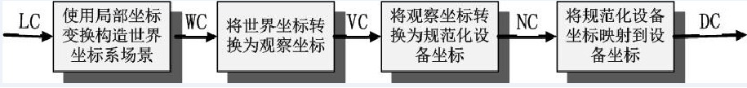
例：
常用坐标系一般可以分为：建模坐标系、用户坐标系、观察坐标系、规格化设备坐标系、设备坐标系。

2. 帧缓存
帧缓存大小的计算：x 方向的像素点数× y 方向的像素点数× log2n（BYTE ）
其中：n是颜色数或灰度等级数。
1MB = 1024KB
1KB = 1024B(即字节)
1MB = 1024 X 1024 字节
例：
- 当显示器分辨率是1024x768时,计算24位位图需要的帧缓冲内存?
（1024 x 768 x 24bit）/ 8Byte/bit =2359296Byte = 2.25MB
- 灰度等级为256级,分辨率为1024*1024的显示器,至少需要的帧缓存容量为多少？
(1024 x 1024 x 8bit)/ 8Byte/bit = 1 M

3. 几何投影
平面几何投影的类型是 平行投影 和 透视投影
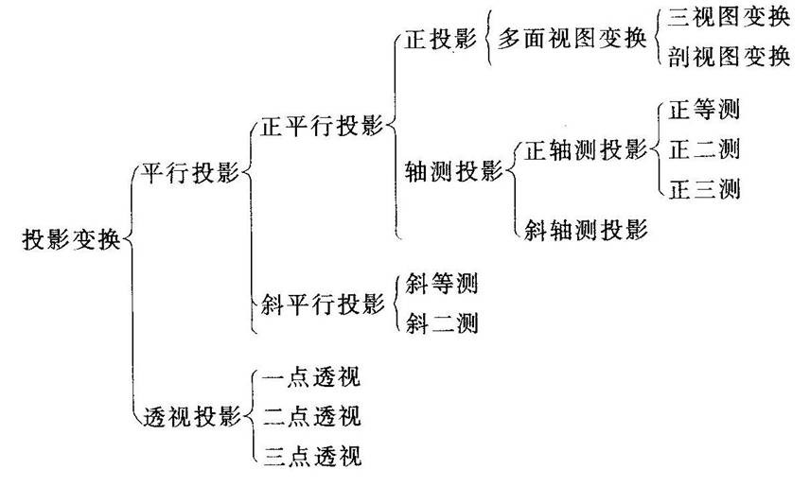

4. 曲线的逼近和拟合
用一组型值点来指定曲线曲面的形状时，形状完全通过给定的型值点列，该方法称为曲线曲面的 拟合
用控制点列来指定曲线曲面的形状时，得到的曲线曲面不一定通过控制点列，该方法称为曲线曲面称为 逼近

5. 基本几何变换定义
图形几何变换是指图形的 平移 、比例、旋转 。
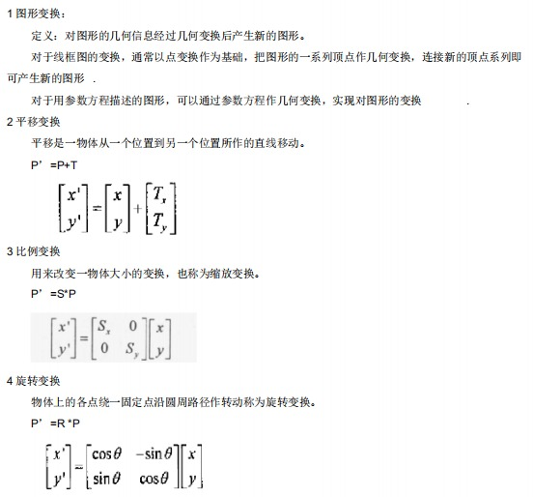

二、选择题
考点：
颜色模型，图形变换，光照（漫反射、镜面反射、环境光、折射），齐次坐标，根据几何变换矩阵分析变换结果。

1. 颜色模型
RGB：用于扫描仪和显示设备、计算机系统
CMYK：用于打印机、印刷出版业
HSB/HSV/HSL/HSI：用于软件用户、艺术家
YUV/YIQ：用于视频和电视
CIE颜色空间：CIE XYZ、CIE Lab、CIE LUV
例：
计算机图形显示器一般使用（RGB）颜色模型。

2. 图形变换
定义：对图形的几何信息经过几何变换后产生新的图形。
主要包括：几何变换，坐标变换、观察变换、二维变换、三维变换等。
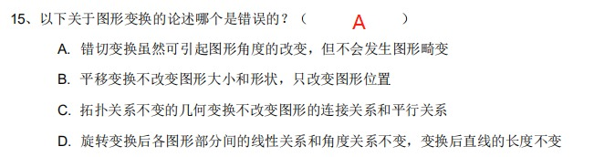

3、光照（漫反射、镜面反射、环境光、折射）
简单光照模型的反射光由环境光、漫反射、镜面反射组成。
物体表面的反射光和透射光决定了物体呈现的颜色
例：

当观察光照下的光滑物体表面时，在某个方向上看到高光或强光，这个现象称为 镜面反射。

在简单光反射模型中，由物体表面上点反射到视点的光强由(1)(2)(3)组成。
（1）环境光的反射光强；
（2）理想漫反射光强；
（3）镜面反射光强；

4、齐次坐标
基本思想：把一个 n 维空间的几何问题，转换到 n＋1 维空间中去解决。
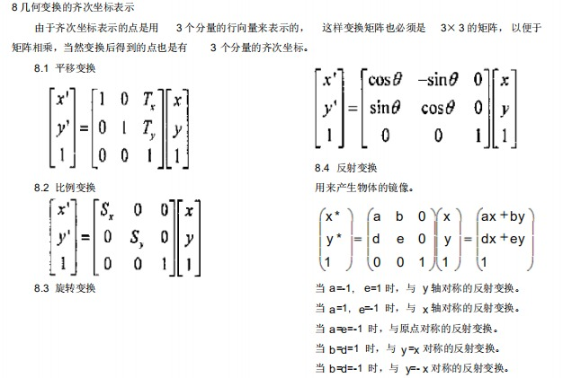
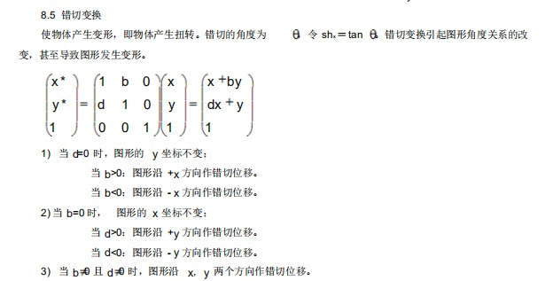

5、根据几何变换矩阵分析变换结果

三、问答题
考点：
图形学、图像学、模式识别学科的概念。
阴极射线管显示器的构成及各部分功能。

1、图形学
计算机图形学是研究怎样利用计算机表示、生成、 处理和显示图形的原理、 算法、 方法和技术的一门学科。
图形：狭义上又称为矢量图形或参数图形。按照数学方法定义的线条和曲线组成，含有几何属性。或者说更强调场景的几何表示，是由场景的几何模型和景物的物理属性共同组成的。
特点：
A 文件小。
B 可采取高分辨印刷。
C 图形可以无限缩放。

2、图像学
图像：狭义上又称为点阵图或位图图像。图像是指整个显示平面以二维矩阵表示，矩阵的每一点称为一个像素，由像素点所取亮度或颜色值不同所构成的二维画面。
特点：
A 文件所占的空间大。
B 位图放大到一定的倍数后会产生锯齿。
C 位图图像在表现色彩、色调方面的效果比矢量图更加优越。

3、模式识别
研究的是计算机图形学的逆过程。
指计算机对图形信息进行识别和分析描述，是从图形到描述的表达过程。

4、CRT
CRT 显示器学名为“阴极射线显像管”，是一种使用阴极射线管（Cathode Ray Tube）的显示器。
阴极：阴极被灯丝加热后，会发出电子，并形成发散的电子云。
电平控制器：控制电子束的强弱，改变形成亮点的明暗程度。
聚焦系统：使电子云汇聚成很细的电子束
加速系统：使电子束加速到轰击荧光屏应有的速度
磁偏转系统：将电子束引向荧光屏特定的位置
阳极荧光粉涂层：荧光粉发出可见光
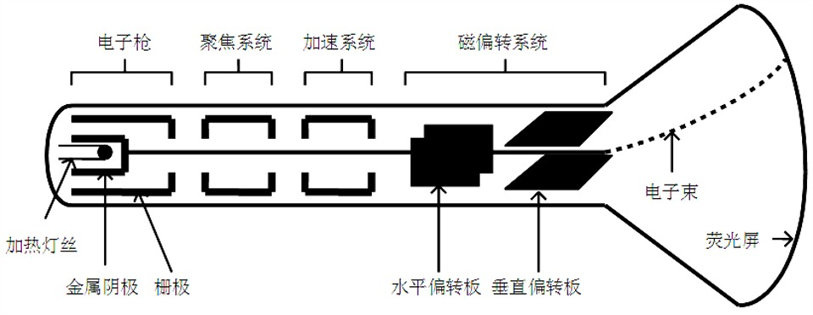
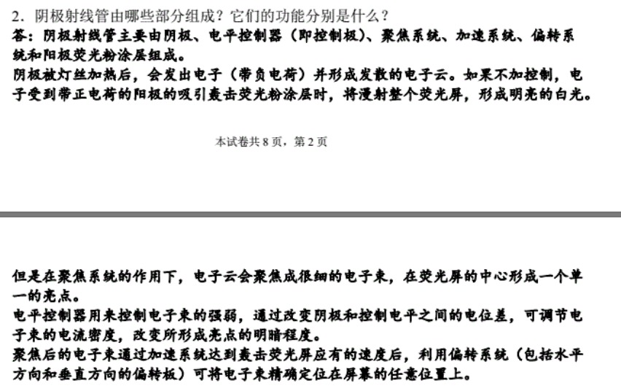

四、程序补充题
考点：
基本几何变换相关函数、程序设计

1. 平移函数
void glTranslatef(GLfloat x,GLfloat y,GLfloat z);
函数功能：
沿X轴正方向平移x个单位(x是有符号数)
沿Y轴正方向平移y个单位(y是有符号数)
沿Z轴正方向平移z个单位(z是有符号数)

2. 旋转函数
void glRotatef(GLfloat angle,GLfloat x,GLfloat y,GLfloat z);
先解释一下旋转方向，做(0,0,0)到(x,y,z)的向量，用右手握住这条向量，大拇指指向向量的正方向，四指环绕的方向就是旋转的方向；
函数功能：以点(0,0,0)到点(x,y,z)为轴，旋转angle角度；

3. 比例缩放
void glScalef(GLfloat x,GLfloat y,GLfloat z);
沿X轴方向缩放比
沿Y轴方向缩放比
沿Z轴方向缩放比
#include<iostream>
using namespace std;
#include<gl/glut.h>
#include <windows.h>

void display(){
glMatrixMode(GL_MODELVIEW);
glClear(GL_COLOR_BUFFER_BIT);
glColor3f(1.0,1.0,1.0);
glRectf(100.0,150.0,200.0,250.0);
//平移变换
glLoadIdentity();
glColor3f(1.0,0.0,0.0);//红色
glTranslatef(50.0,50.0,0.0);
glRectf(100.0,150.0,200.0,250.0);
//旋转
glLoadIdentity();
glColor3f(0.0,1.0,0.0);//绿色
glRotatef(10.0,0.0,0.0,1.0);//绕z轴
glRectf(100.0,150.0,200.0,250.0);
//放缩
glLoadIdentity();
glColor3f(0.0,0.0,1.0);//蓝色
glScalef(1.5,1.0,1.0);
glRectf(100.0,150.0,200.0,250.0);
glFlush();
}

void reshape(int w,int h){
glViewport(0,0,(GLsizei)w,(GLsizei)h);
glMatrixMode(GL_PROJECTION);
glLoadIdentity();
gluOrtho2D(0.0,(GLsizei)w,0.0,(GLsizei)h);
}

int main(int argc,char **argv){
glutInit(&argc,argv);
glutInitDisplayMode(GLUT_RGB|GLUT_SINGLE);
glutInitWindowSize(500,500);
glutCreateWindow("练习");
glutDisplayFunc(display);
glutReshapeFunc(reshape);
glutMainLoop();
return 0;
}
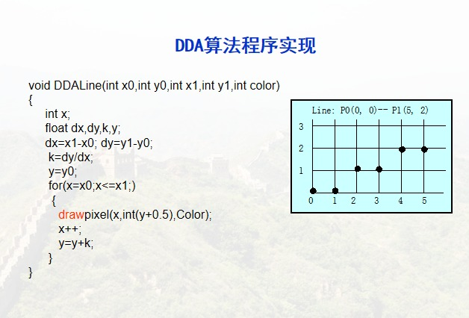
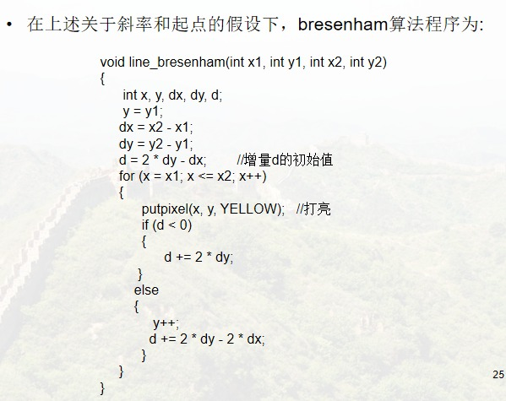
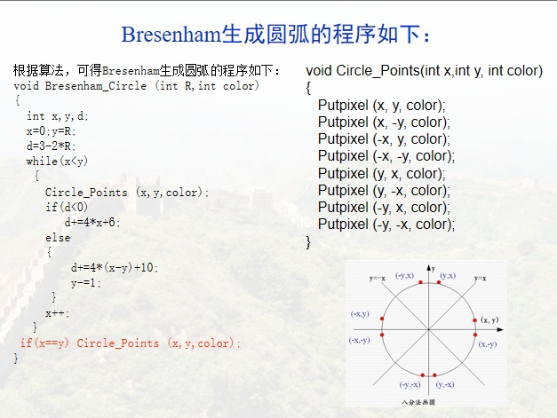
void display()
{
glClear(GL_COLOR_BUFFER_BIT); //清屏

glMatrixMode(GL_MODELVIEW); //矩阵模式置设
glLoadIdentity(); //清空矩阵堆栈
gluLookAt(0.0, 2.0, 0.0, 0.0, 0.0, 0, 1, 0, 0.0); //设置视点

glMatrixMode(GL_PROJECTION);
glLoadIdentity();
glOrtho(-1, 1, -1, 1, -1,1);//定义观察体

glColor3f(1.0, 1.0, 1.0);
glutWireTeapot(0.5); //绘制立方体，中心在坐标原点
glFlush(); //用于强制刷新缓冲
}

五、计算题
1、根据 4 个点的坐标，构造三次贝塞尔曲线，贝塞尔曲线的参数表达式，根据参数 t 的值计算曲线上点的坐标值。
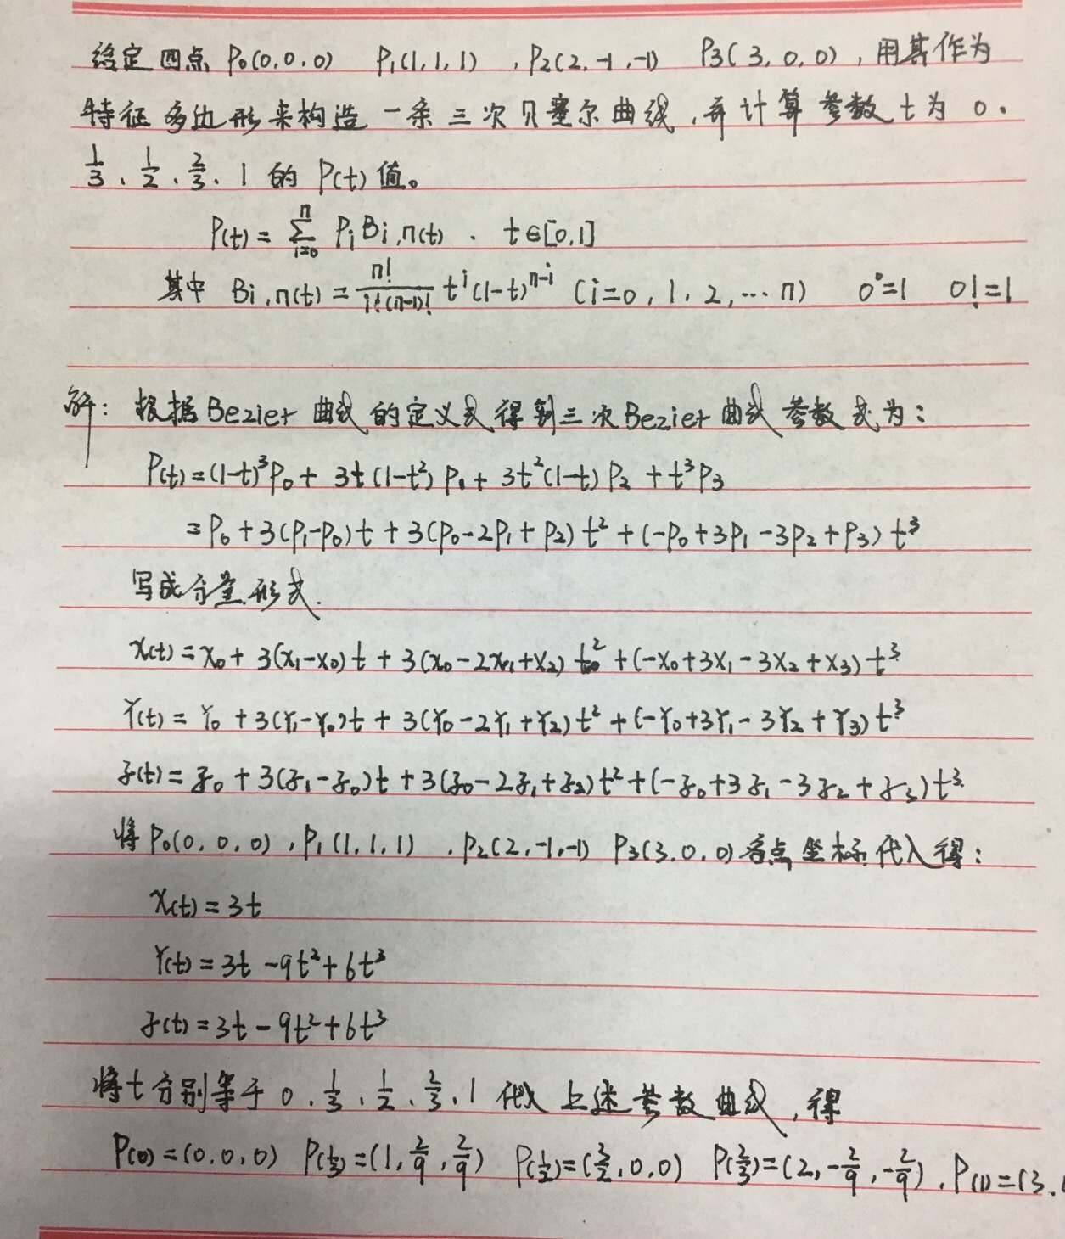
2、给定某图形的顶点坐标，绕任一直线做镜像，旋转等变换，变换矩阵、变换过程、变换后的坐标值。
